竞赛专题讲座－几个重要定理
1.正弦定理 △ABC中，设外接圆半径为R，则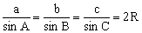
2.余弦定理 △ABC中，有关系
a2=b2+c2-2bccosA； a=ccosB+bcosC；
b2=c2+a2-2cacosB； 有时也用它的等价形式 b=acosC+ccosA；
c2=a2+b2-2abcosC； c=acosB+bcosA.

3.梅涅(Menelaus)劳斯定理（梅氏线）
直线截△ABC的边BC，CA，AB或其延长线于D、E、F. 则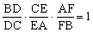

4.塞瓦定理(Ceva) （塞瓦点）
设O是△ABC内任意一点，AB、BO、CO分别交对边于D、E、F，则

5.塞瓦定理逆定理
在△ABC三边所在直线BC、CA、AB上各取一点D、E、F，若则AD、BE、CE平行或共点。

6.斯特瓦尔特定理
在△ABC中，若D是BC上一点，且BD=p，DC=q，AB=c，AC=b，则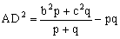
7.托勒密(Ptolemy)定理 四边形的两对边乘积之和等于其对角线乘积的充要条件是该四边形内接于一圆 $\text{AB}⋅\text{CD}+\text{BC}⋅\text{AD}=\text{AC}⋅\text{BD}$的充要条件是$\text{ABCD}\text{共圆}$

8.西姆松(Simson)定理（西姆松线）
从一点向三角形的三边所引垂线的垂足共线的充要条件是该点落在三角形的外接圆上

例题：
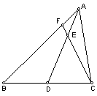
- 设AD是△ABC的边BC上的中线，直线CF交AD于F。
例1
求证：$\frac{\text{AE}}{\text{ED}}=2\frac{\text{AF}}{\text{FB}}$。
【分析】CEF截△ABD→$\frac{\text{AE}}{\text{ED}}⋅\frac{\text{DC}}{\text{CB}}⋅\frac{\text{BF}}{\text{FA}}=1$（梅氏定理）
【评注】也可以添加辅助线证明：过A、B、D之一
作CF的平行线
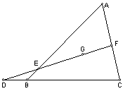
2、 过△ABC的重心G的直线分别交AB、AC于E、F，交CB于D。
例2
求证：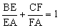。
【分析】连结并延长AG交BC于M，则M为BC的中点。
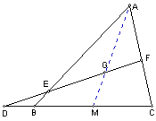
DEG截△ABM→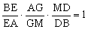（梅氏定理）
DGF截△ACM→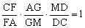（梅氏定理）
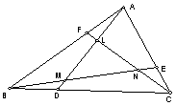
∴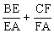=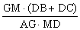=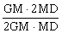=1
【评注】梅氏定理

3．D、E、F分别在△ABC的BC、CA、AB边上，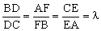，AD、BE、CF交成△LMN。求S_{△LMN}。
【分析】梅氏定理

4．以△ABC各边为底边向外作相似的等腰△BCE、△CAF、△ABG。求证：AE、BF、CG相交于一点。
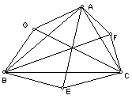
【分析】塞瓦定理
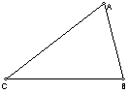

5． 已知△ABC中，∠B=2∠C。求证：AC²=AB²+AB·BC。
【分析】托勒密定理过A作BC的平行线交△ABC的外接圆于D，连结BD。则CD=DA=AB，AC=BD。由托勒密定理，AC·BD=AD·BC+CD·AB。
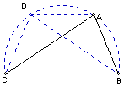

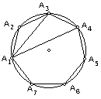
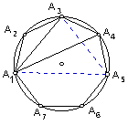
6． 已知正七边形A₁A₂A₃A₄A₅A₆A₇。求证：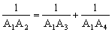。
【分析】托勒密定理

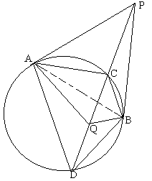
7．过圆外一点P作圆的两条切线和一条割线，切点为A, B. 所作割线交圆于C, D两点，C在P, D之间. 在弦CD上取一点Q, 使求证：

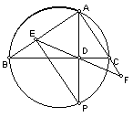
8． △ABC的BC边上的高AD的延长线交外接圆于P，作PE⊥AB于E，延长ED交AC延长线于F。求证：BC·EF=BF·CE+BE·CF。
【分析】西姆松定理（西姆松线）

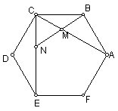
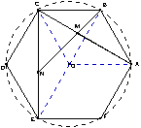
9． 正六边形ABCDEF的对角线AC、CE分别被内分点M、N分成的比为AM：AC=CN：CE=k，且B、M、N共线。求k。（23-IMO-5）
【分析】面积法

例1 如图，G是$Δ$ABC内一点AG，BG，CG的延长线分别交对边于D，E，F， $Δ$AGF，$Δ$BGF，$Δ$BGD 的面积分别为40，30，35。求$Δ$ABC的面积。
G
B
A
C
E
F
D
35
30
40

例2，已知AC，CE是正六边行ABCDEF的两条对角线，点M，N分别内分AC，CE，且使$\frac{\text{AM}}{\text{AC}}=\frac{\text{CN}}{\text{CE}}=k$。如果B，M，N三点共线，试求 k的值

变式，已知AC，CE是正六边形ABCDEF的两条对角线，点M，N分别内分AC，CE，且使$\frac{\text{AM}}{\text{AC}}=\frac{\text{CN}}{\text{CE}}=\frac{\sqrt{3}}{3}，$求证：B，M，N三点共线。
例3，如图，过$Δ$ABC的三个顶点A，B，C作它的外接圆的切线，分别和BC，CA，AB的延长线交于P，Q，R。求证：P，Q，R三点共线。

例4。设AF，BE，CD分别是$Δ$ABC的内角平分线，中线和高，且AC=b,AB=c,求证：AF，BE，CD三线共点的充要条件是cosA=$\frac{c}{(b+c)}，$

例5，在凸四边形ABCD中，$∠$CAB=$∠$CAD，E和F分别是边CD，BC上的点，且满足$∠$CAF=$∠$CAE，求证：AC，BE，DF三线共点。

变式：在四边形ABCD中，对角线AC平分$∠$BAD。在CD上取一点E，BE与AC相交于G，延长DG交BC于F。求证：$∠$FAC=$∠$EAC。

